Patrullas LEON, TIGRE y CABALLO
JUEGO de CUIDAD en MADRID
28 DE ENERO 2012

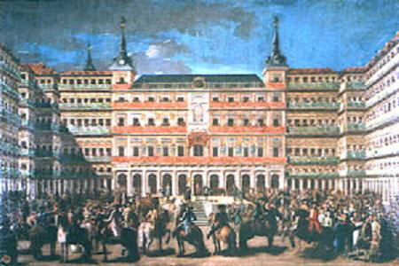

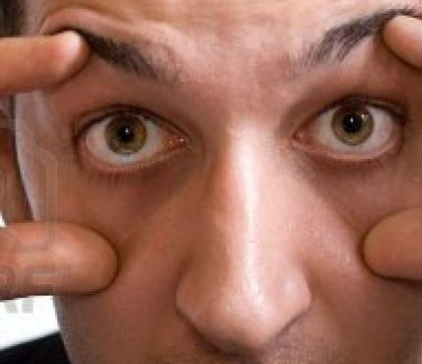
Buenos días Señores Investigadores. Hemos preparado este juego para que descubráis Madrid. Queremos conseguir que vayáis con los ojos bien abiertos. Habrá descubrimientos, cultura, arte, alegría, lágrimas y sorpresas…
Lo primero de todo, es que tengáis claras las reglas y recomendaciones para disfrutar del juego de forma limpia-deportiva y sin riesgos:
- La patrulla va siempre unida. Es un juego para trabajar en patrulla.
- Respetad escrupulosamente las normas de circulación:
  - Respetad semáforos, utilizad sólo pasos de peatones.
  - No corráis por aceras ni por instalaciones de metro. Sed conscientes de que hay más personas usando la calle y el transporte: no taponéis.
- Sois Scouts de Europa. Vuestro uniforme habla de vosotros, de vuestra promesa, de vuestra ley. Llevadlo con respeto y orgullo (y no en plan vagabundo).
- Si tenéis algún problema serio, no llaméis a Fran; es mejor escribirle un sms (606765310) explicando en pocas palabras el problema. Él os llamará o contestará si es necesario. Si vuestro problema no es serio, echadle imaginación y sentido común; aprender a resolver problemas es también un objetivo del juego.
- RECUERDA: a las 13.00 h dejad cualquier cosa que estéis haciendo y dirigíos al punto indicado en la última página de cuadernillo.
- Habrá puntos extra para las fotos más originales (y vídeos) con la patrulla.
¿Estáis preparados?... pues adelante, no olvidéis antes de salir ofrecerle este juego al Señor en la capilla. Pedidle que os dé energía, alegría y acierto.

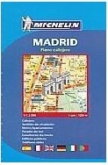
Vuestra primera misión es conseguir dos cosas fundamentales:
6 €
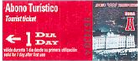
- Mapa de Madrid.
- Billete de transporte.
¿Se os ocurre dónde podéis conseguirlos? Os damos alguna pista:
Arte (50 puntos) : OBLIGATORIO para puntuar traer una foto de la patrulla en la/s fachada/s principal/es del museo donde se encuentran estas pinturas.
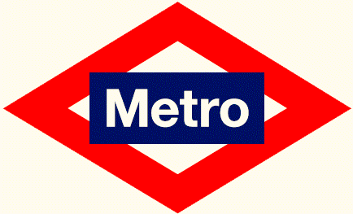 CDOGP GG ITSCRB / BWQGID
¿Que aparece de color Beige en el 3 de Mayo de Goya?
¿En el Coloso de Goya, cúal es el único animal que no se mueve?
¿A qué cuadro de Goya pertenecen estas imágenes y qué representa dicho cuadro?
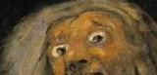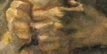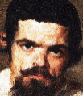
¿Como se llama el enano de Velázquez con chaqueta roja y barba?
¿Cuales son los títulos de la obras de Dalí?
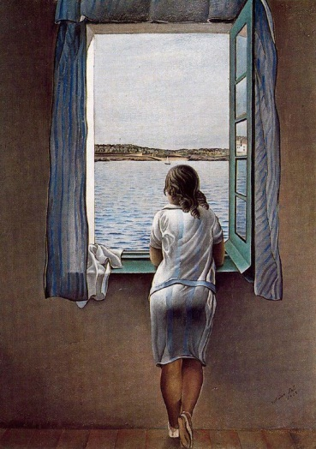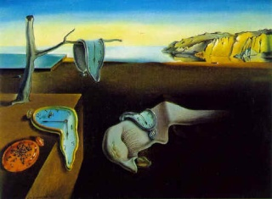
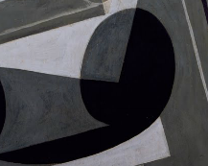
¿Cuál es el título del cuadro situado a la derecha de este?
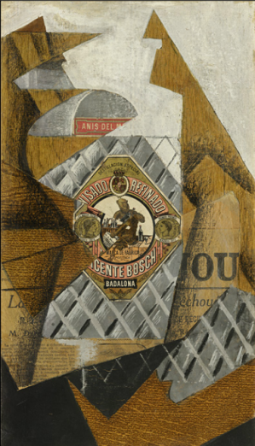

Pista

Botella de Anís del Mono
Haced un dibujo de la Iglesia de Santa Cristina (10 puntos)
Pista: Esta Iglesia se encuentra en el nº 32 del paseo con el “extremo más duro” de todo Madrid.

Haced un dibujo de la Iglesia de San Ginés (10puntos)
Pista: Esta Iglesia se encuentra en la calle con más arena del centro de Madrid

Los dos dibujos juntos valen 30 puntos
Historia (25 puntos):

¿A qué época se remonta la primera constancia histórica de la existencia de un asentamiento estable en Madrid?
Época (+5 puntos) ______________
Siglo (+5 puntos) _____________
Nombre del asentamiento en castellano antiguo (+5 puntos) ____________
Pista: En la -.-./..-/./…/-/.-//-.././.-../.-//…-/./--./.- hay un vestigio de aquella época, traed una foto de dicho vestigio y os lleváis +10 puntos

Tendréis que hacer una foto a la estatua a caballo del rey ___________ que fue hijo de quien eligió a Madrid como capital de España en el año ____________ (despojando de esa condición a la ciudad de __________). Dicha estatua se encuentra en una plaza diseñada por ____________________, el mismo arquitecto que construyó el Monasterio de El Escorial, y además dicha plaza tiene ________ accesos. El caballo de la estatua está mirando al ___________ (punto cardinal).

Verdadero o Falso (Historia o leyenda) 3 ó 148 :
El convento de San Francisco el Grande fue fundado por San Francisco
Las 7 estrellas del escudo de Madrid se deben a la constelación de la Osa Mayor
El Viaducto de la calle Bailén es el más alto de toda la ciudad (sacarse una foto en la que salga de fondo el viaducto da +10 puntos)
Pista: más cercano GKÑ E KJUHZ
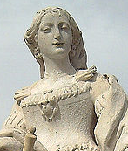
¿En qué año se fundó el convento de San Francisco el Grande? ¿En qué año se inició la construcción de su iglesia tal y como la vemos en la actualidad?
En los jardines de Sabatini nos encontramos con esta estatua ¿A qué personaje histórico corresponde? ¿Qué papel jugó en la historia de España? ¿En qué fecha murió dicho personaje según la fecha que pone en su pedestal?
¿Quién es el Santo Patrón de Madrid ? ¿Dónde están sus Reliquias? Pista ./-../../..-./../-.-./../---//./-.//.-../.-/-.-./.-/.-../.-.././/-/---/.-.././-../---
Foto de la patrulla en dicho lugar (+10 puntos)
Cocina y Logica (20 puntos) :
Sea una tortilla de 1 centímetro de espesor y de radio infinito. ¿Cuántas veces habrá que plegarla sobre sí misma para que alcance la altura de la montaña más alta de España?

a/ Entre 1 y 30
b/ Entre 30 y 300
c/ Mas de 300

Fotos de comidas típicas madrileñas (en restaurantes y bares que tengan carteles en sus puertas) +5 puntos por fotos válidas.

Ingredientes para hacer el Cocido Madrileño:

Ordena cronológicamente de más antigua a menos antigua las siguientes tabernas

ANTONIO SANCHEZ: en Mesón de Paredes, 13
LA CRUZADA: En C/ Aministía, 8, fundada en la vecina calle de la Cruzada.
MALACATIN, en Calle Ruda, 5.
CASA CARMENCITA: En Calle Libertad , 16, (Hoy con otro nombre)
VIVA MADRID: en C/ Manuel Fernández y González, 7,
OLIVEROS: en San Millán, 4,
CASA LABRA: ¿En qué calle está ?,
CASA ALBERTO: en Huertas nº 18.
BODEGAS RICLA: En Cuchilleros, 6
LA BOLA, en Calle Bola, 5,
CASA PACO: En Puerta Cerrada, 11. Instalada en el local de una vieja taberna
VINOS EL DOS: En sagasta, 2,
EL ANCIANO REY DE LOS VINOS, en calle Bailén, 19,
VINOS EL ONCE: En Calatrava, 11,
TIENDA DE VINOS: En Augusto Figueroa, 35,
LA TASCA SUPREMA, en Argensola, 7,.
BODEGA DE LA ARDOSA: En Calle Colón, 13,
CASA MANOLO: en C/ Jovellanos, 3,
CASA CIRIACO, en calle Mayor, 84,

Orientacion (50 puntos) :

Sacad 3 títulos de libros que tratan de escultismo en la calle Claudio Morano.
- - -
Identificad las fotos adjuntadas. Para los edificios, da el nombre de la calle o parque en el que se encuentre y también el nombre del edificio. Para las estatuas, poned el nombre de la persona representada y del lugar. (+10 puntos por cada sitio del que traigáis una foto con la patrulla)
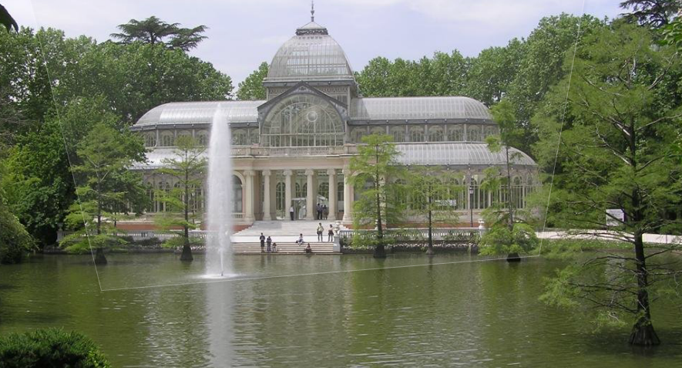
Pista: En “el pulmón verde” de Madrid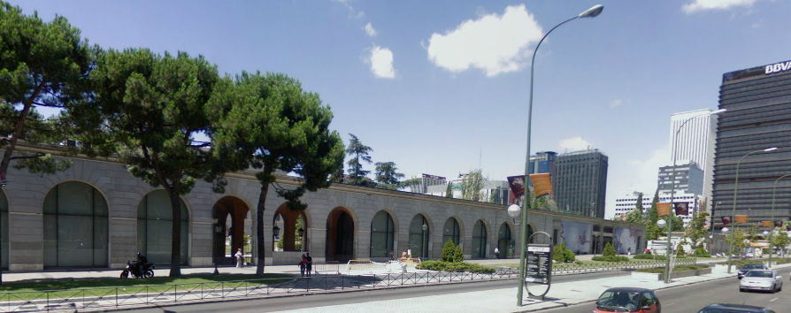
Pista: Lo siguen llamando “nuevos ….rios” aunque sea de 1933
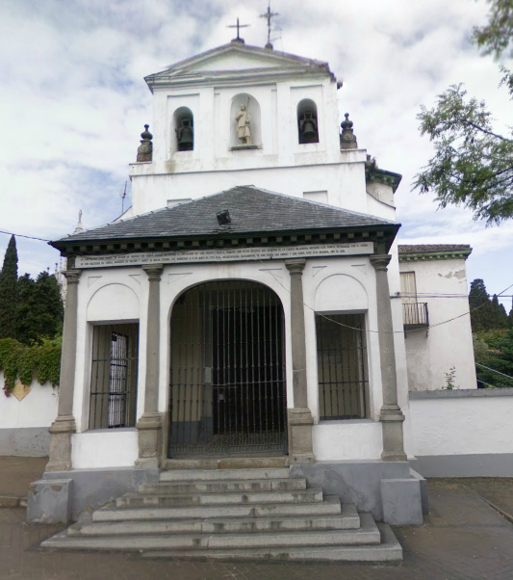
Pista: Cementerio que lleva el nombre del patrón de Madrid

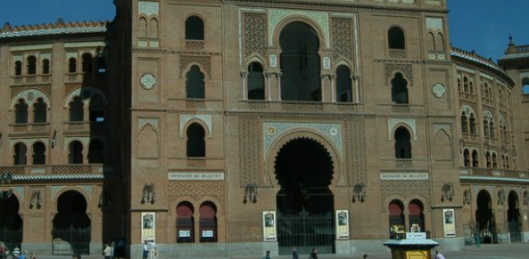
Pista: No sólo tiene formas redondas en
las puertas y ventanas

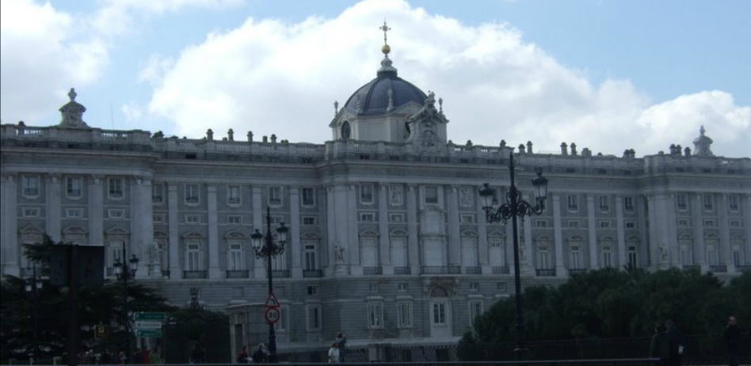Pista: hogar de los reyes a lo largo de siglos y siglos
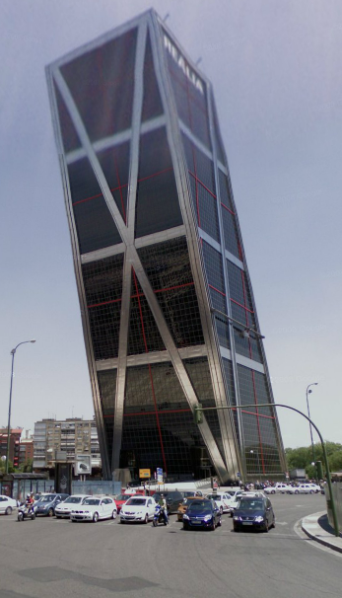
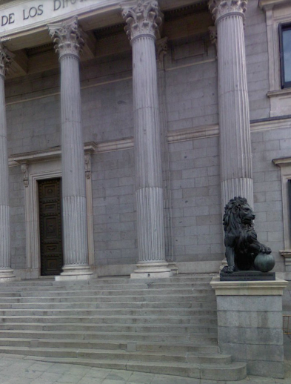
Lo llaman “Cámara baja”

No te inclines mucho no te vayas a caer

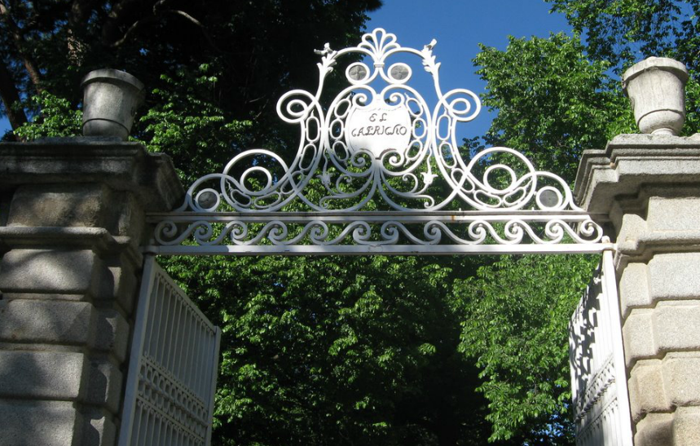
Muy al este, muy verde… el capricho de la duquesa de Osuna
Pista: Camino a la antigua capital de España
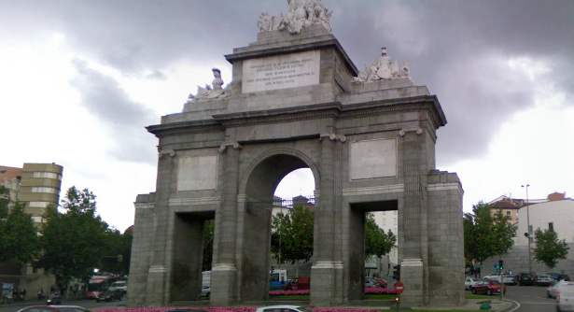
Pista: “Piiii-piiiiiii chucu-chucu-chucu-chucu”
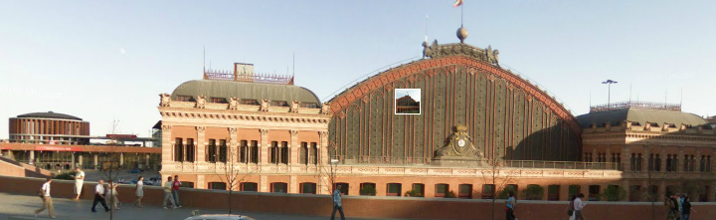
Pista: Camino a la última ciudad de la Comunidad por el este
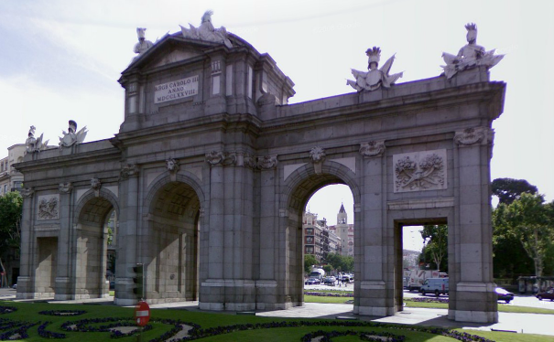

Querremos saber qué se vende, dónde está y su precio (100 puntos).
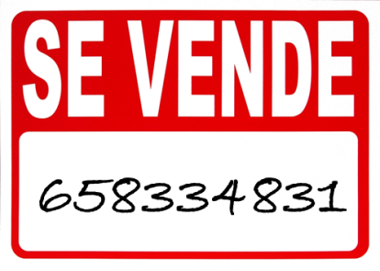
¿De quien es esta tumba y dónde está? (75 puntos + 25 si os hacéis una foto en la fachada del lugar?

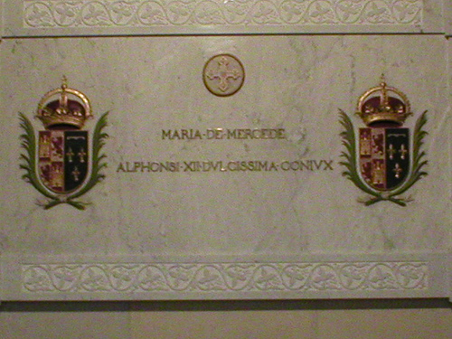

Puedes ganar 50 puntos gratis si sabes nadar, pero por 4,65 euros puedes conseguirlos igualmente sin mojarte:
Busca a la mayor extensión de agua que puedes encontrar en un azimut (rumbo) de 270º desde el Palacio Real (y no es el río Manzanares).
Dirigíos a la zona más céntrica del agua que podáis y que esté permitido. Allí encontraréis instrucciones.
Cuidado : La oferta sólo es válida de 13.30 a 14.00.
CLAVE 1324
Se escribirá el mensaje a ocultar, debajo de él escribiremos los números 1324 las veces que sea necesario.

S | C | O | U | T |  | E | U | R | O | P | E | O
1 | 3 | 2 | 4 | 1 |  | 3 | 2 | 4 | 1 | 3 | 2 | 4

Ahora sumaremos a cada letra, tomando en cuenta el abecedario normal, las letras correspondientes. Es decir, si tenemos debajo de la S el 1 la letra del mensaje oculto será la T, entonces tendremos el mensaje oculto así...

CLAVE MORSE
Sin duda la clave más popular en todas las actividades Scout, el MORSE es una clave universal entendida por cientos de miles de personas.
A | .- |  | N | -.
B | -... |  | Ñ | --.--
C | -.-. |  | O | ---
CH | ---- |  | P | .--.
D | -.. |  | Q | --.-
E | . |  | R | .-.
F | ..-. |  | S | ...
G | --. |  | T | -
H | .... |  | U | ..-
I | .. |  | V | ...-
J | .--- |  | W | .--
K | -.- |  | X | -..-
L | .-.. |  | Y | -.--
M | -- |  | Z | --..
1 | .---- |  | 6 | -....
2 | ..--- |  | 7 | --...
3 | ...-- |  | 8 | ---..
4 | ....- |  | 9 | ----.
5 | ..... |  | 0 | -----

Señales de servicio:
El que emite
aaa ( .-/.-/.- ) Aviso, de que se va a comenzar a transmitir. Tiene que esperar respuesta.
eeeeee ( ./././././.) Error en la transmisión. Se comienza a transmitir de nuevo la última palabra que se estuviera transmitiendo
ar ( .-/.-. ) Fin de mensaje. Antes de marcharse tiene que esperar respuesta.

El que recibe
k ( -.- ) Listo para recibir. Es la respuesta a la llamada de aviso (aaa).
e ( . ), ok (---/-.-) Entendido. Es la respuesta al fin de mensaje (ar).
imi ( ../--/..) Repetir. Es respuesta al fin de mensaje (ar).

